FICHE PRODUIT
HUILE D’OLIVE VIERGE EXTRA BIO
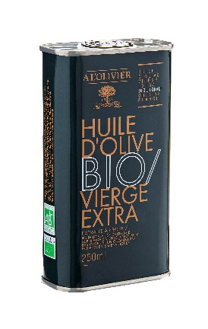
 | Nom du produit | Format | Code article | Code EAN produit | Code EAN carton
 | Huile d'olive biologique vierge extra | Bidon noir 250 ml | 1H121-CBHA | 3330149300929 | 3330149360961
 | Nom règlementaire
Huile d'olive vierge extra. Ingrédient issu de l’agriculture biologique. Extraite à froid.
Huile d’olive de catégorie supérieure, obtenue directement des olives et uniquement par des moyens mécaniques.
 | Origine
 | Vergers arlésiens, Bouches-du-Rhône. France. La maison A L’Olivier a toujours été concernée par les questions relatives à la santé par la nourriture. C’est pourquoi, nous avons élaboré une gamme d'huiles d'olive vierge extra origine France issue de l’agriculture biologique.
 | Composition
Huile d'olive vierge extra. Ingrédient issu de l’agriculture biologique.
Variétés d'olives: Koroneiki, Arboussane, Tosca.
 | Profil gustatif
 | Cette huile équilibrée, de type médium, possède un arôme séduisant d'agrumes, d'herbe coupée et d'herbes culinaires, avec des nuances florales qui mènent à un bouquet végétal complexe en bouche. On y retrouve d'abord l'amertume de la roquette et le feu soudain du poivre, puis s'ensuit un long final herbacé.
 | Utilisations
 | Huile pour la cuisine de tous les jours: pour la cuisson des viandes, des poissons et des légumes, au four, à la poêle ou en cocotte. Pour réaliser des vinaigrettes ou des marinades. Pour assaisonner des pâtes ou agrémenter un fromage.
 | Accords
 | Vinaigre à la pulpe de Figue, vinaigre à la chair de Tomate & Basilic, crème balsamique noire, crème balsamique blanche, vinaigre de Xérès AOP.
 | Durée de vie et conservation
18 mois.
A conserver à l'abri de la lumière et de la chaleur.
 | C'est pour préserver au maximum les arômes et les parfums délicats des huiles que nous vous conseillons de ne les ajouter qu'en fin de préparation.
 | Colisage
 | Carton de 6 bidons.

